##### Truy cập chức năng danh sách Hồ sơ nhân viên

Nhân sự 🡪 Thông tin nhân viên 🡪 Hồ sơ nhân viên 🡪 Danh sách hồ sơ nhân viên

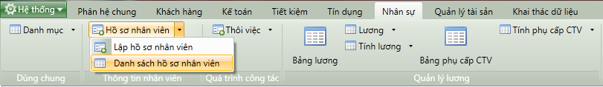

1. Cây thực đơn truy cập Danh sách hồ sơ nhân viên

##### Thao tác thực hiện

* Giao diện

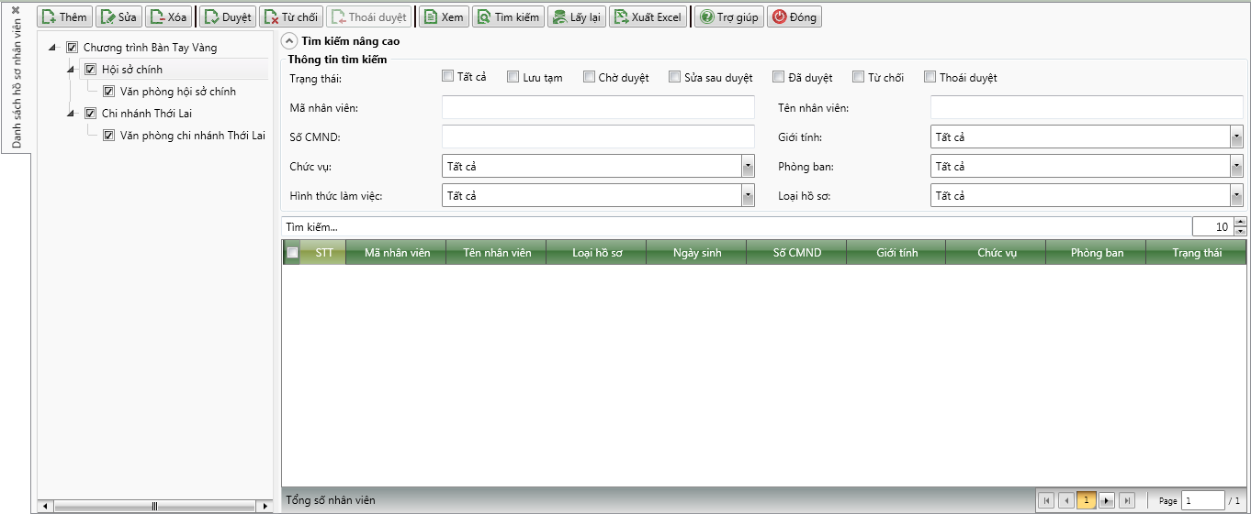

1. Danh sách hồ sơ nhân viên

* Nhập thông tin

|  |  |  |
| --- | --- | --- |
| **STT** | **Tên trường** | **Diễn giải** |
| ***Cây tìm kiểm*** | | |
|  | Combo box Phòng giao dịch | * Tìm kiếm nhân viên theo phòng giao dịch * Lựa chọn phòng giao dịch cần tìm kiếm thông tin * Giá trị mặc định là phòng giao dịch mà tài khoản đăng nhập vào |
| ***Thông tin tìm kiếm nâng cao*** | | |
|  | Trạng thái | * Tìm kiếm nhân viên theo Trạng thái bản ghi. * Người dùng tích chọn một hoặc nhiều trạng thái trong ô chọn. |
|  | Mã nhân viên | * Tìm kiếm nhân viên theo Mã nhân viên * Người dùng nhập từ bàn phím Mã nhân viên. |
|  | Số CMND | * Tìm kiếm nhân viên theo Tên nhân viên * Người dùng nhập từ bàn phím Tên nhân viên. |
|  | Giới tính | * Tìm kiếm nhân viên theo Giới tính * Người dùng chọn một hoặc tất cả Giới tính trong hộp chọn. |
|  | Chức vụ | * Tìm kiếm nhân viên theo Chức vụ * Người dùng chọn một hoặc tất cả Giới tính trong hộp chọn. |
|  | Phòng ban | * Tìm kiếm nhân viên theo Phòng ban * Người dùng chọn một hoặc tất cả Phòng ban trong hộp chọn. |
|  | Hình thức làm việc | * Tìm kiếm nhân viên theo Hình thức làm việc * Người dùng chọn một hoặc tất cả Hình thức làm việc trong hộp chọn. |
|  | Loại hồ sơ | * Tìm kiếm nhân viên theo Loại hồ sơ * Người dùng chọn một hoặc tất cả Loại hồ sơ trong hộp chọn. |
|  | Danh sách tìm kiếm | * Danh sách nhân viên bao gồm các cột:   + STT   + Mã nhân viên   + Tên nhân viên   + Loại hồ sơ   + Ngày sinh   + Số CMND   + Giới tính   + Chức vụ   + Phòng ban   + Trạng thái |

##### Tìm kiếm

* : Bấm tìm kiểm để tìm kiếm nhân viên theo các thông tin tìm kiếm đã được nhập

##### Điều kiện ràng buộc

* Đã thiết lập hồ sơ nhân viên